Ata da 9? Sessão Ordinária da Câmara Municipal de Equador, realizada no dia 19 de maio de 2022. Às dezenove horas, presentes os senhores vereadores: Mariano Noberto da Silva, Josenildo Alexandrino da Nóbrega, José Frankiney de Souza Andrade; que presidiu a sessão em virtude da ausência do atual Presidente, Fábio Aurélio Bulcão, José Geraldo da Silva Júnior, Francisco Grangeiro Diniz Neto e Petrônio Felipe Diniz. O sr. Presidente declara aberta a sessão. É lida a ata da sessão anterior que é aprovada por unanimidade e lê os seguintes expedientes: Projeto de Lei n º 011/2022 de ordem do Poder Executivo Municipal, que Regulamenta, nos termos da lei e portarias federais, o horário de funcionamento e os plantões do Conselho Tutelar no âmbito do Município de Equador — Rio Grande do Norte e dá outras providências;
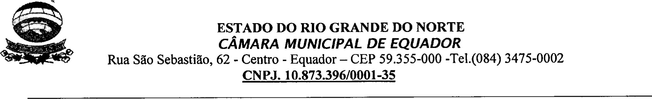
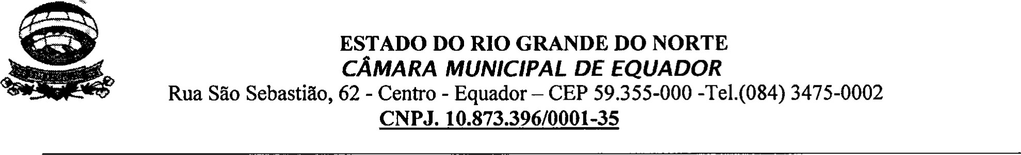
Projetos de Lei de n º s 012 e 013/2022 de autoria do edil Lutembergue Guedes Vanderlei, que Denomina o Campo de Futebol do Alto da Bela Vista de "Luiz Benedito da Silva" e o segundo, que Modifica o Bairro Alto do Juazeiro para "Professora Honorina Guedes" e Requerimentos de n º s: 034 e 035/2022 de autoria do edil Mariano Noberto da Silva solicitando, serviço de pavimentação na rua Demócrito José dos Santos e o segundo solicitando, aquisição de dois raios x para os consultórios odontológicos municipais e o de n º 036/2022 de autoria do edil Francisco Grangeiro Diniz Neto solicitando, concessão de comenda José Marcelino de Oliveira ao senhor João Batista do Nascimento. Leitura do Parecer Favorável da Comissão Competente ao Projeto de Lei n º 010/2022. Em seguida o sr. Presidente enviou os Projetos de Lei de nºs 011, 012 e 013/2022 à Comissão de Legislação, Justiça e Redação Final para emitir o Parecer aos mesmos e submeteu à discussão e votação os requerimentos de n º s 026, 027, 029, 032, 033 e 036/2022, de modo que todos foram aprovados por unanimidade. A palavra foi facultada aos edis. o edil Mariano Noberto da Silva, sugeriu que fosse pintada no espaço entre as meses deles a bandeira do município de Equador para que a transmissão das sessões fique mais bonita. O edil Welson Bezerra, agradeceu ao sr. Presidente pela aquisição dos novos microfones, como também agradeceu ao sr. Prefeito por atender alguns de seus requerimentos e como isso quem ganha é o povo, como ele tem atendido a todos os vereadores sem fazer acepção de nenhum. Agradeceu também aos deputados Kleber Rodrigues, Francisco do PT, General Girão, Vivaldo Costa, Natália Bonavides que são parceiros do município na assistência quanto ao envio de emendas. Exaltou o trabalho de Júnior e de Hércules que tem feito um excelente trabalho na prefeitura, visto que tiraram mais de 300 entre títulos e transferências. Agradeceu ainda mais uma vez ao deputado Vivaldo por enviar mais e uma emenda para Equador. O edil José Frankiney de Souza Andrade, externou gratidão mais uma vez ao secretário de Agricultura Raú pela realização da produção de cilagem e foi uma experiência muito boa e em conversa com o prefeito Clétson, o mesmo disse que vai comprar uma ciladeira para fazer o trabalho ano que vem. Informou que os vereadores patrocinarão o gelágua para os mototaxistas. Agradeceu também a parceria da AMATER e o técnico Cristiano e ressaltou que o carro pipa teve um problema, mas o conserto já foi feito e suas atividades foram retomadas. Reforçou o convite aos garis para o café aqui na Câmara em homenagem ao seu dia. Estendeu os parabéns ao prefeito Clétson pelo trabalho que vem fazendo, várias ruas sendo pavimentadas e disse achar uma polêmica desnecessária essa questão da quadra do Alto da Bela Vista porque na verdade foi construído um palco de baderna e correndo risco para a população e é de acordo que o prefeito demoliu e transfira a cobertura para a quadra dos Pau dos Ferros e para o parquinho da creche Rita de Cássia. O edil José Geraldo da Silva Júnior, disse que foi indagado por um eleitor por que ele não coloca tantos requerimentos e ele falou que no seu primeiro de vereador apresentou 67 requerimentos e hoje acha melhor buscar e conseguir como tem conseguido benefícios pessoalmente porque a gestão tem como fazer. Foi quando o edil Welson disse que a diferença é que antes eles não eram atendidos pela gestão e hoje como tem uma gestão diferenciada o que conseguem é executado. O edil Júnior disse que o deputado Francisco virá ao município semana que vem e anunciará a emenda para a quadra de futebol socayte e já que o prefeito quer deixar o complexo Binão bem organizado e dará gosto de se vê quando tiver tudo concluído. Parabenizou a gestão pela produção de cilagem e também ao sr. Presidente pela homenagem aos garis. O edil Francisco Grangeiro Diniz Neto, informou que esteve em Natal participando de audiências em busca de melhorias para Equador e possivelmente o caminhão da COSERN estará aqui no mês de agosto trocando as iluminarias. Como no SENAI para que seja sejam realizados dois cursos aqui e em breve chegarão. Disse que buscou informação com o secretário e ele o informou que no mais tardar em julho o trator com o recurso que a deputada Natália .Bonavides enviou e chegará algo muito bom para a zona rural, mas como estão em tratativas não poderá informar agora. O edil Petrônio Felipe Diniz, disse que acredita que o prefeito sabe vê qual ou quais requerimentos são mais importantes para realizar. Enalteceu a secretaria de esportes na pessoa do secretário Lucas pelo campeonato de vôlei de areia que está sendo muito bem disputado e organizado. Enfatizou que gari é um nome nobre e uma profissão importante ao parabenizar a todos os garis da nossa cidade pelo seu dia. Parabenizou a cantora Edjane de nossa cidade que está entre as três finalistas para a banda Bonde do Brasil. O edil Fábio Aurélio Bulcão, parabenizou João Batista, mais conhecido como JB pelo seu aniversário natalício e nada mais justo que a homenagem com a Comenda José Marcelino de Oliveira, ele que tem relevantes serviços prestados no nosso município. Informou que o deputado Kleber Rodrigues enviou mais uma emenda no valor de R$150.OOO,OO para a reforma da Escola Jessé Freire e R$200.OOO,00 do deputado Vivaldo para a pavimentação das ruas Demócrito e Djalma Ramos. Parabenizou todos os enfermeiros pelo seu dia (12) e a todos os garis (16) do corrente mês, ressaltando que pela primeira vez os garis estão sendo bem tratados, trabalhando com equipamento necessários — EPIs. Parabenizou o promoter e coordenador de cultura Aderson pelo brilhante evento de escolha de Miss e Mister Equador, como ao secretário Lucas pelo torneio brilhante de vôlei de areia, ao parabenizar Lolô que é outro entusiasta do esporte com o seu panorama esportivo e disse que estão no serviço de revitalização do Alto da Bela Vista, inclusive algo de bom e será feito e o município fará de tudo para contemplá-los, inclusive o postinho de saúde de lá entrará em reforma, ao homenagear o prefeito Clétson por se preparar bem para administrar Equador. O edil Júnior ainda disse ficar feliz que com a emenda que ele conseguiu já foram comprados três veículos novos para cada PSF. O edil Fábio continuou dizendo que mais duas ambulâncias estão vindo para auxiliar a saúde e se ecoa não somente aqui, mas lá fora essa gestão é muito bem falada. Alegou que a questão dos animais soltou nas vias públicas não é reponsabilidade do município, mas isso não quer dizer que o município não possa tomar providência com prudência e caberia aos donos dos animais assumirem essa responsabilidade. O edil Mariano alegou que tanto a ponte que liga o Alto da Bela Vista quanto a que liga o bairro Alto do Juazeiro são muito finas e irá em busca de emenda para que se construa uma passagem de pedestre. O sr. Presidente reforçou o convite a todos os garis e manifestou sentimentos de profundo pesar a família do edil Frankiney, Maria Dalva pela perda de Nozinho, como também a família de seu Otacílio e da centária Maria Joana. Nada mais havendo a tratar, este encerra a sessão convocando, a próxima para o dia 26 de maio de 2022.

Sala das Sessões, em 19 de maio de 2022.
Lutembergue Guedes Vanderlei
Presidente
Francisco Grangeiro Diniz Neto
1' Secretário

